Lembar Kerja Mahasiswa
(LKM)

NAMA :………………………………………………….
Kelas/NPM :………………………………………………….

Mata Kuliah : Struktur Perkembangan Hewan (SPH)
Semester/SKS : II/4 SKS
Tatap Muka ke- : 1
Materi : Histologi (Jaringan Pengikat)
Waktu dikumpulkan : …………………………………………….

Petunjuk Mengerjakan :
- Cermatilah seluruh pertanyaan mengenai jaringan epitel yang terdapat dalam LKM ini.
- Sebelum menjawab seluruh pertanyaan, carilah referensi histology yang menunjang dan mendukung baik dari buku maupun dari internet yang dapat dipertanggungjawabkan kepustakaannya untuk mengerjakan dan menganalisis seluruh soal (tidak disarankan mencuplik dari blogspot).
- Bacalah baik-baik referensi yang sudah ditemukan lalu jawablah dengan lengkap dan analisislah seluruh pertanyaan yang terdapat dalam LKM ini.
- Jawablah pertanyaan dengan selengkap-lengkapnya dengan menulis pada bagian yang sudah disediakan.
- Jawaban yang baik, urut dan lengkap akan diberi skor maksimal.
- Tugas dikumpulkan pada tatap muka hari Senin

Jawab dan analisislah pertanyaan dibawah ini :

- Sebut dan jelaskan ciri-ciri jaringan ikat !
………………………………………………………………………………………………………………………………………………………………………………………………………………………………………………………………………………………………………………………………………………………………………………………………………………………………………………………………………………………………………………………………………………………………………………………………………………………………………………………………………………………………………………………………………………………………………………………………………………………………………………………………………………………………………………………………………………………………………………………………………………………………………………………………………………………………………………………………………………………………………………………………………………………………………………………………………………………………………………………………………………………………………………………………………………………………………………………………………………………………………………………………………………………………………………………………………………………………………………………………………………………………………………………………………………………………………………………………………………………………………………………………………………………………………………………………………………………………………………………………………………………………………………………………………………………………………………………………………………………………………………………………………………………………………………………………………………………………………………………………………………………..
- Sebut dan jelaskan fungsi jaringan ikat !
………………………………………………………………………………………………………………………………………………………………………………………………………………………………………………………………………………………………………………………………………………………………………………………………………………………………………………………………………………………………………………………………………………………………………………………………………………………………………………………………………………………………………………………………………………………………………………………………………………………………………………………………………………………………………………………………………………………………………………………………………………………………………………………………………………………………………………………………………………………………………………………………………………………………………………………………………………………………………………………………………………………………………………………………………………………………………………………………………………………………………………………………………………………………………………………………………………………………………………………………………………………………………………………………………………………………………………………………………………………………………………………………………………………………………………………………………………………………………………………………………………………………………………………………………………………………………………………………………………………………………………………………………………………………………………………………………………………………………………………………………………………..
- Sebutkan secara lengkap komponen-komponen yang menyusun jaringan ikat !
………………………………………………………………………………………………………………………………………………………………………………………………………………………………………………………………………………………………………………………………………………………………………………………………………………………………………………………………………………………………………………………………………………………………………………………………………………………………………………………………………………………………………………………………………………………………………………………………………………………………………………………………………………………………………………………………………………………………………………………………………………………………………………………………………………………………………………………………………………………………………………………………………………………………………………………………………………………………………………………………………………………………………………………………………………………………………………………………………………………………………………………………………………………………………………………………………………………………………………………………………………………………………………………………………………………………………………………………………………………………………………………………………………………………………………………………………………………………………………………………………………………………………………………………………………………………………………………………………………………………………………………………………………………………………………………………………………………………………………………………………………………..
- Fibroblas
- Apakah yang dimaksud dengan fibroblast ?
…………………………………………………………………………………………………………………………………………………………………………………………………………………………………………………………………………………………………………………………………………………………………………………………………………………………………………………………………………………………………………………………………………………………………………………………………………………………………………………………………………………………
- Apakah fungsi dari fibroblast ?
………………………………………………………………………………………………………………………………………………………………………………………………………………………………………………………………………………………………………………………………………………………………………………………………………………………………………………………………………………………………………………………………………………………………………………………………………………………………………………………………………………………………………………………………………………………………………………
- Sebutkan ciri-ciri fibroblast !
………………………………………………………………………………………………………………………………………………………………………………………………………………………………………………………………………………………………………………………………………………………………………………………………………………………………………………………………………………………………………………………………………………………………………………………………………………………………………………………………………………………………………………………………………………………………………………

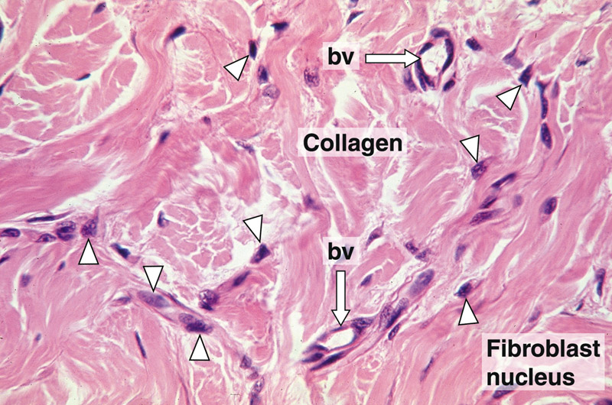
- Analisislah gambar di bawah ini, termasuk jaringan ikat jenis apa? Tuliskan ciri-cirinya dan letak atau posisi di dalam tubuh !

……………………………………………………………………………………………………………………………………………………………………………………………………………………………………………………………………………………………………………………………………………………………………………………………………………………………………………………………………………………………………………………………………………………………………………………………………………………………………………………………………………………………………………………………………………………………………………………………………………………………………………………………………………………………………………………………………………………………………………………………………………………………………………………………………………………………………………………………………………………………………………………………………………………………………………………………………………………………………………………………………………………………………………………………………………………………………………………………………………………………………………………………………………………………………………………………………………………………………………………………………………………………………………………………………………………………………………………………………

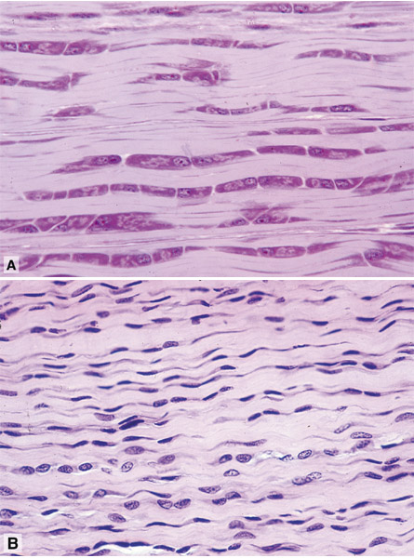
- Analisislah gambar di bawah ini, termasuk jaringan ikat jenis apa? Tuliskan ciri-cirinya dan letak atau posisi di dalam tubuh !

……………………………………………………………………………………………………………………………………………………………………………………………………………………………………………………………………………………………………………………………………………………………………………………………………………………………………………………………………………………………………………………………………………………………………………………………………………………………………………………………………………………………………………………………………………………………………………………………………………………………………………………………………………………………………………………………………………………………………………………………………………………………………………………………………………………………………………………………………………………………………………………………………………………………………………………………………………………………………………………………………………………………………………………………………………………………………………………………………………………………………………………………………………………………………………………………………………………………………………………………………………………………………………………………………………………………………………………………………

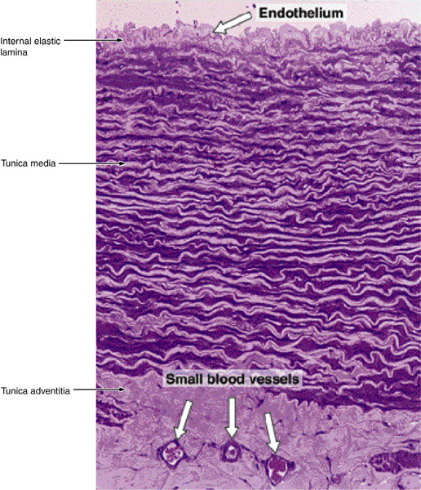
- Analisislah gambar di bawah ini, termasuk jaringan ikat jenis apa? Tuliskan ciri-cirinya dan letak atau posisi di dalam tubuh !

……………………………………………………………………………………………………………………………………………………………………………………………………………………………………………………………………………………………………………………………………………………………………………………………………………………………………………………………………………………………………………………………………………………………………………………………………………………………………………………………………………………………………………………………………………………………………………………………………………………………………………………………………………………………………………………………………………………………………………………………………………………………………………………………………………………………………………………………………………………………………………………………………………………………………………………………………………………………………………………………………………………………………………………………………………………………………………………………………………………………………………………………………………………………………………………………………………………………………………………………………………………………………………………………………………………………………………………………………

- Analisislah gambar di bawah ini, termasuk jaringan ikat jenis apa? Tuliskan ciri-cirinya dan letak atau posisi di dalam tubuh !
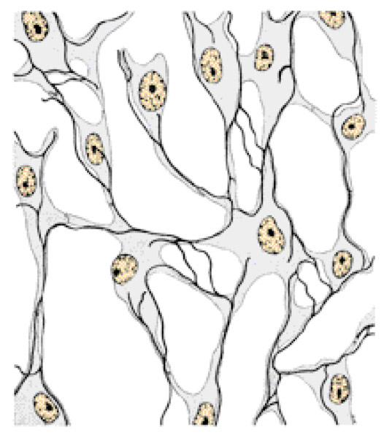
……………………………………………………………………………………………………………………………………………………………………………………………………………………………………………………………………………………………………………………………………………………………………………………………………………………………………………………………………………………………………………………………………………………………………………………………………………………………………………………………………………………………………………………………………………………………………………………………………………………………………………………………………………………………………………………………………………………………………………………………………………………………………………………………………………………………………………………………………………………………………………………………………………………………………………………………………………………………………………………………………………………………………………………………………………………………………………………………………………………………………………………………………………………………………………………………………………………………………………………………………………………………………………………………………………………………………………………………………
- Makrofag merupakan salah satu sel penyusun jaringan ikat yang tersebar di seluruh tubuh membentuk Sistem Fagosit Mononuklear. Sebut dan jelaskan jenis-jenis sel yang menyusun sistem fagosit mononuclear tersebut (meliputi jenis sel, lokasi di dalam tubuh dan fungsinya) !
……………………………………………………………………………………………………………………………………………………………………………………………………………………………………………………………………………………………………………………………………………………………………………………………………………………………………………………………………………………………………………………………………………………………………………………………………………………………………………………………………………………………………………………………………………………………………………………………………………………………………………………………………………………………………………………………………………………………………………………………………………………………………………………………………………………………………………………………………………………………………………………………………………………………………………………………………………………………………………………………………………………………………………………………………………………………………………………………………………………………………………………………………………………………………………………………………………………………………………………………………………………………………………………………………………………………………………………………………
- Apakah yang dimaksud dengan substansi dasar jaringan ikat ? Sebutkan substansi dasar yang menyusun jaringan ikat !
……………………………………………………………………………………………………………………………………………………………………………………………………………………………………………………………………………………………………………………………………………………………………………………………………………………………………………………………………………………………………………………………………………………………………………………………………………………………………………………………………………………………………………………………………………………………………………………………………………………………………………………………………………………………………………………………………………………………………………………………………………………………………………………………………………………………………………………………………………………………………………………………………………………………………………………………………………………………………………………………………………………………………………………………………………………………………………………………………………………………………………………………………………………………………………………………………………………………………………………………………………………………………………………………………………………………………………………………………

